УТВЕРЖДАЮ:
Заведующий
МБДОУ № 78 «Ивушка» И.В. Куликова
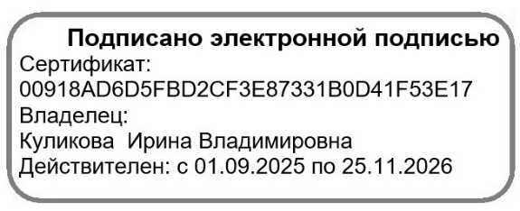
План мероприятий образовательной деятельности
на февраль 2025-2026 учебного года (корпус 1)

Мероприятие | Сроки | Ответственные
Мероприятия с педагогами
Педагогическая мастерская № 7  «Оздоровительная гимнастика после сна для детей дошкольного возраста» | 05 февраля  2026 | Воспитатели:  Болбас Н.Е.,  Джалалова Р.Б.
Просмотр открытых занятий по физической культуре | 11 февраля 2026 – гр 14, 4, 13 и 12 февраля 2026 – гр 6, 7, 18 | Некрасова Е.С., Немтинова А.Ф., учителя, воспитатели групп
Встреча с педагогами в масленичную неделю «На пороге Великого поста» | 16 февраля 2026 (по согласованию) | Зам. зав. по УВР, Харитонова Т.С., воспитатель
Конкурс методических разработок «Конспект по использованию здоровьесберегающих технологий в ДОУ» | 09-27 февраля 2026 | Зам. зав по УВР, рабочая группа
Семинар-практикум  «Педагогическое просвещение родителей «особенных» детей» | 19 февраля  2026 | Специалисты ППК
Мероприятия с детьми
Тематическое занятие о Сталинградской битве «Ни шагу назад!» | 04-05 февраля 2026 | Воспитатели групп (6-7 лет)
Беседа с детьми старшего возраста «Российская наука сегодня» | 6 февраля  2026 | Воспитатели групп (5-7 лет)
«Ты скачи моя лошадка»- развлечение | 11 февраля 2026 | Учителя музыки, воспитатели (3-5 лет)
Выставка рисунков «Праздник Солнца к нам спешит!» | 13 февраля 2026 | Менгласанова М.А., Сай И.А., воспитатели
Конкурс поделок «Военная техника на службе Отечества» | 13-30 февраля 2026 | Зам. зав по УВР, рабочая группа
Выставка рисунков «Военные профессии» | 16-20 февраля 2026 | В групповых помещениях. Воспитатели групп 4-7 лет
Музыкальный досуг «Масленицу встречаем, на блины приглашаем!» | 17-18 февраля 2026 | Учителя музыки, воспитатели групп (5-7 лет)
Познавательный досуг «Наш родной язык» | 19 февраля 2026 | Воспитатели групп (5-7 лет)
Музыкально - физкультурный праздник «Будем в Армии служить, будем Родину хранить» | 20 февраля 2026 | Учителя физкультуры, учителя музыки, воспитатели
Мероприятия с родителями
Консультация для родителей «Здоровый образ жизни в семье» | 9 февраля 2026 | Воспитатель Голубева Ю.В.
Семинар для родителей «Как хорошо уметь читать» | 18 февраля 2026 | Учителя-логопеды: Валиуллина А.А., Мансурова И.Г.
День открытых дверей «Здоровое питание в детском саду» | 25 февраля 2026 | Заместители заведующего по УВР, учителя ФК
Контроль за образовательной деятельностью
Организация прогулок | 09-13 февраля  2026 | Заместители заведующего по УВР
Организация здоровьесберегающих мероприятий (утренняя гимнастика, гимнастика пробуждения) | в течение месяца | Заместители заведующего по УВР
Проведение учебных занятий (ДОП) | в течение месяца | Заместители заведующего по УВР
Проведение занятий | в течение месяца | Заместители заведующего по УВР
Подготовка воспитателей к занятиям | в течение месяца | Заместители заведующего по УВР

